Rujan, 2021.
Plan djelovanja civilne zaštite
KARTOGRAFSKI PRIKAZI

Općina Josipdol


Naručitelj: | Općina Josipdol
PREDMET: | Plan djelovanja civilne zaštite Općina Josipdol
Oznaka dokumenta: | RN/2021/0026
Izrađivač: |   DLS d.o.o. Rijeka
Voditelj izrade: | Igor Meixner dipl.ing.kem.tehn.
Suradnici: |  | Karlo Fanuko | ing.el. | 
 |  | Jan Meixner |  | 
Datum izrade: |  | Petra Meixner mag.iur  mr. sc. Jarolim dipl.ing.kem.tehn.  Meixner  Marko Petretić mag.educ.philol.croat.  Josipa Zarić struč. spec. ing. sec.  Rujan, 2021. |  |       

M.P.
Odgovorna osoba
Igor Meixner, dipl.ing.kem.tehn.


Ovaj dokument u cijelom svom sadržaju predstavlja vlasništvo Općine Josipdol te je zabranjeno kopiranje, umnožavanje ili pak objavljivanje u bilo kojem obliku osim zakonski propisanog bez prethodne pismene suglasnosti odgovorne osobe Općine Josipdol

Zabranjeno je umnožavanje ovog dokumenta ili njegovog dijela u bilo kojem obliku i
na bilo koji način bez prethodne suglasnosti ovlaštene osobe tvrtke DLS d.o.o. Rijeka.

S A D R Ž A J
8 Kartografski prikazi 3
8.1 Kartografski prikaz zbornih mjesta Stožera civilne zaštite i Povjerenika civilne zaštite Općine Josipdol 3
8.2 Kartografski prikaz operativnih snaga civilne zaštite i pravnih osoba od interesa za sustav civilne zaštite Općine Josipdol 5
8.3 Kartografski prikaz lokacija za sakupljanje i pravaca evakuacije 7
8.4 Kartografski prikaz lokacija za smještaj, zbrinjavanje i zdravstvenih objekata 9

8 Kartografski prikazi

8.1 Kartografski prikaz zbornih mjesta Stožera civilne zaštite i Povjerenika civilne zaštite Općine Josipdol

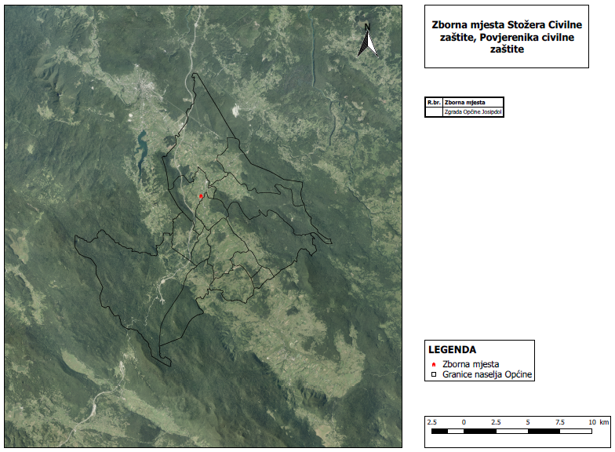

8.2 Kartografski prikaz operativnih snaga civilne zaštite i pravnih osoba od interesa za sustav civilne zaštite Općine Josipdol

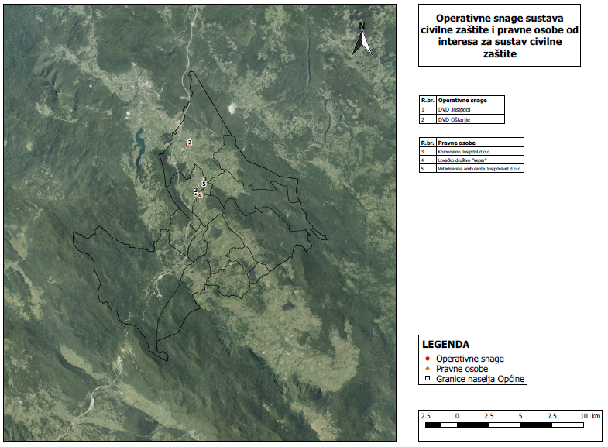

8.3 Kartografski prikaz lokacija za sakupljanje i pravaca evakuacije

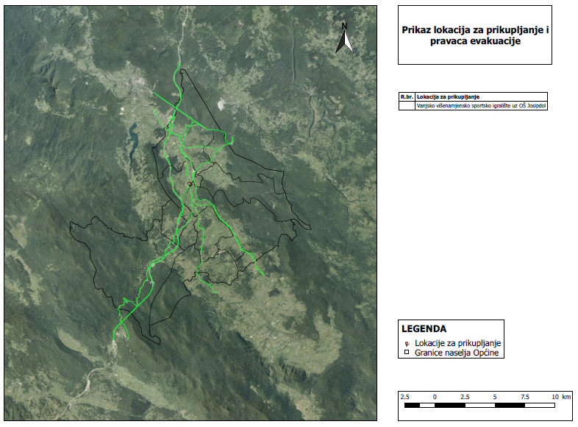

8.4 Kartografski prikaz lokacija za smještaj, zbrinjavanje i zdravstvenih objekata

